**บทที่ 4**

**ผลของการวิจัย**

การวิจัยครั้งนี้เป็นการวิจัยประเภทวิจัยและพัฒนา มีวัตถุประสงค์เพื่อสร้างเว็บไซต์ให้คำแนะแนวสถานฝึกงานที่เหมาะสมกับนักเรียนนักศึกษาในระดับอาชีวศึกษา **โดยทางผู้จัดทำได้ไปทดลองกับกลุ่มตัวอย่าง ได้แก่นักเรียน นักศึกษา ระดับชั้น ปวช. ปวส. วิทยาลัยเทคนิคยะลา จำนวน 10 คน ซึ่งได้ผลการวิจัยดังนี้**

**4.1 ผลการพัฒนาโครงงาน**

**การพัฒนาโครงงาน เว็บไซต์ให้คำแนะแนวสถานที่ฝึกงานที่เหมาะสมกับนักเรียนนักศึกษาในระดับอาชีวศึกษา ทางผู้จัดทำได้ดำเนินขั้นตอนและวิธีการสร้างและพัฒนาตามแผนที่ได้วางเอาไว้และได้นำเสนอเผยแพร่ผลงานในรูปแบบของเว็บไซต์**

**และจากการศึกษาพัฒนาโครงงาน เว็บไซต์ให้คำแนะแนวสถานที่ฝึกงานที่เหมาะสมกับนักเรียนนักศึกษาในระดับอาชีวศึกษา โดยใช้** VS Code **และภาษาคอมพิวเตอร์ในการพัฒนาเว็บไซต์ ทำให้ทางผู้จัดทำได้รู้จักกระบวนการขั้นตอนในการพัฒนาโครงงานคอมพิวเตอร์ และได้ฝึกทักษะการใช้เทคโนโลยีในการสร้างผลงานที่เป็นประโยชน์**

**4.2 ตัวอย่างผลงาน**

**4.1.1 เปิดเว็บไซต์** https://myinternship-website.**000**webhostapp.com/



รูปภาพที่ **4.1 หน้าหลัก**

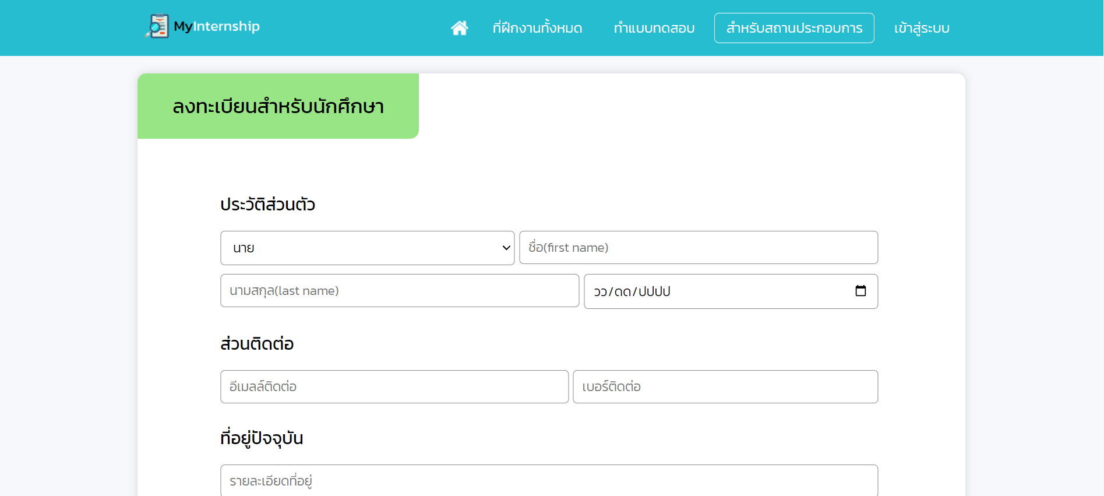

รูปภาพที่ **4.2 หน้าลงทะเบียนสำหรับนักเรียนนักศึกษา**

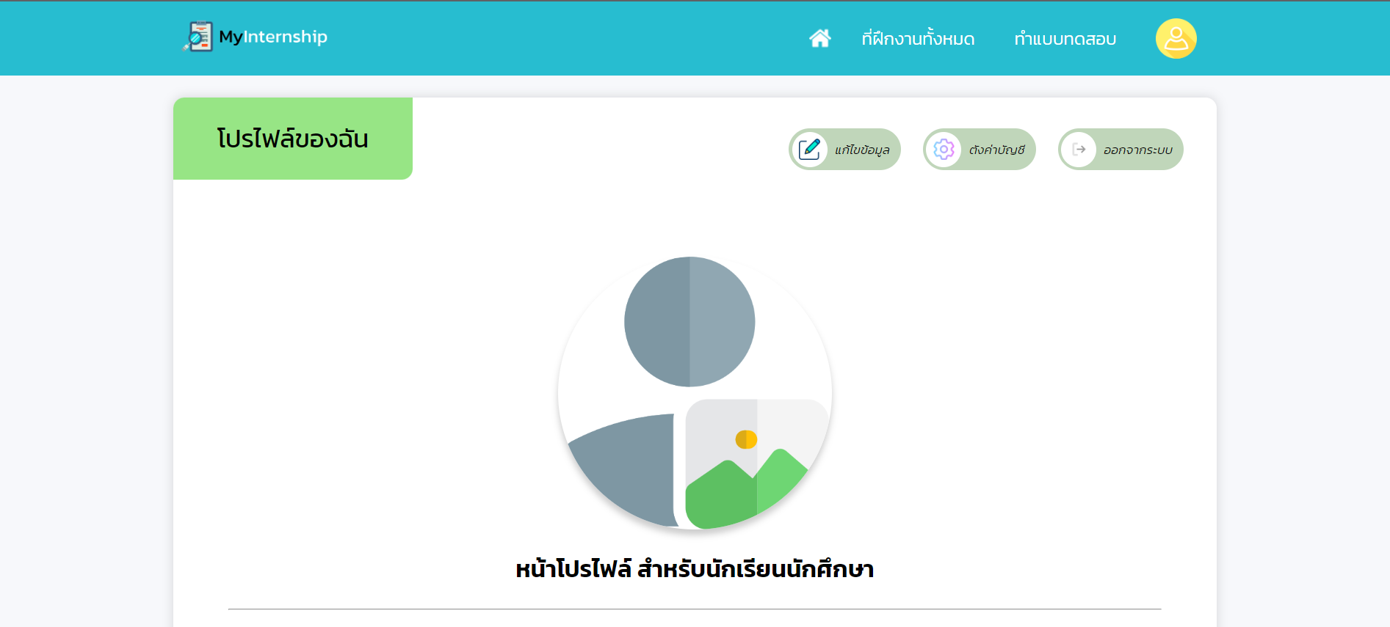

รูปภาพที่ **4.3 หน้าโปรไฟล์ สำหรับนักเรียนนักศึกษา**

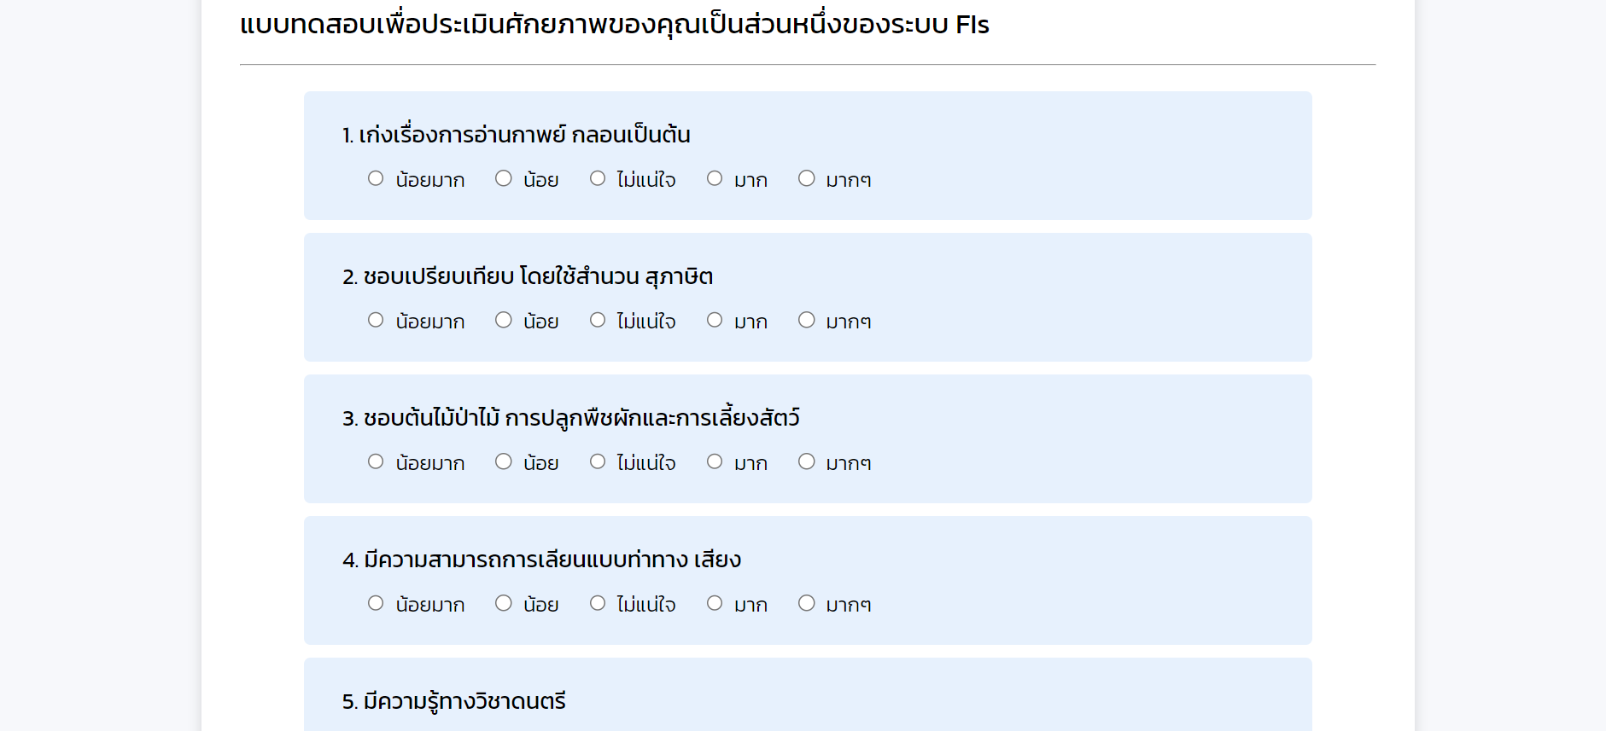

รูปภาพที่ **4.4 แบบทดสอบ สำหรับค้นหาปัญญาของนักเรียน**

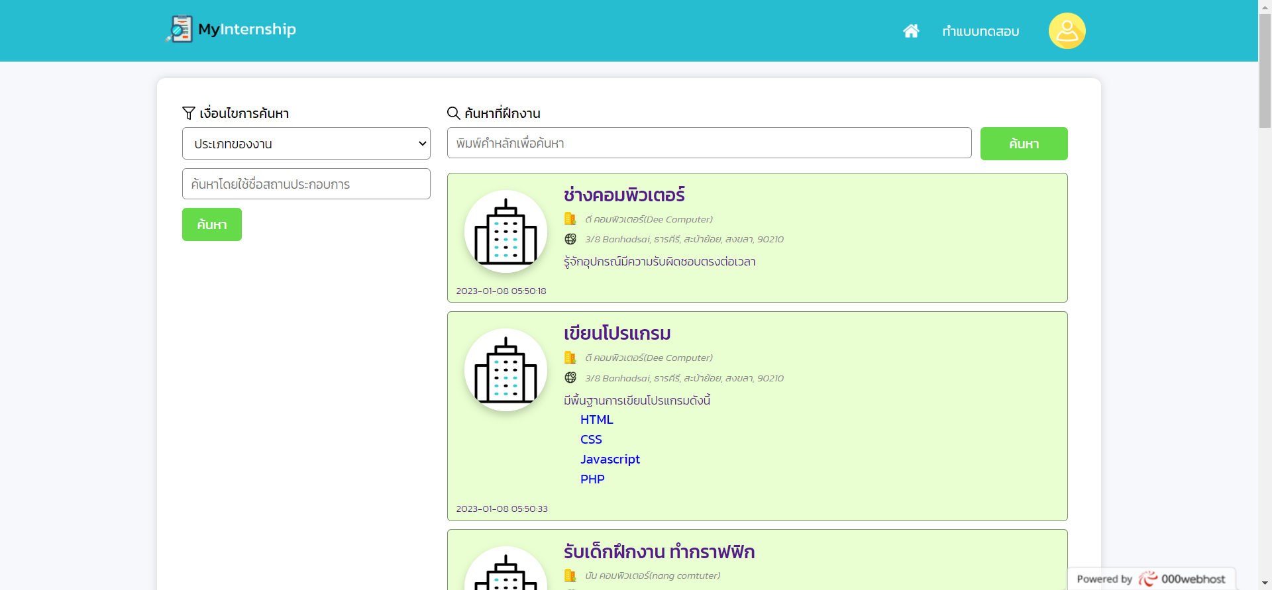

รูปที่ 4.5 **หน้าค้นหาสถานที่ฝึกงาน**

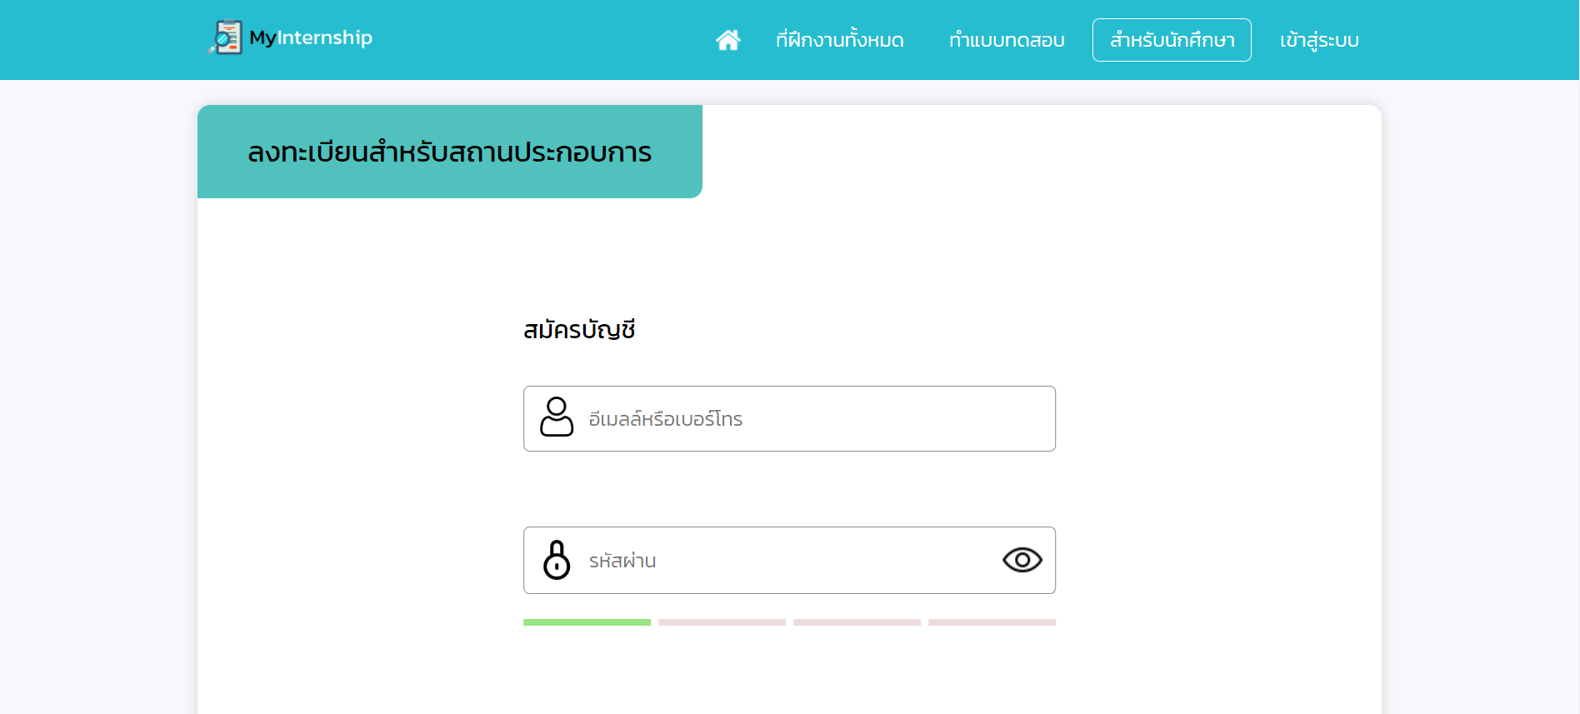

รูปภาพที่ **4.**6 **หน้าลงทะเบียนสำหรับสถานประกอบการ**

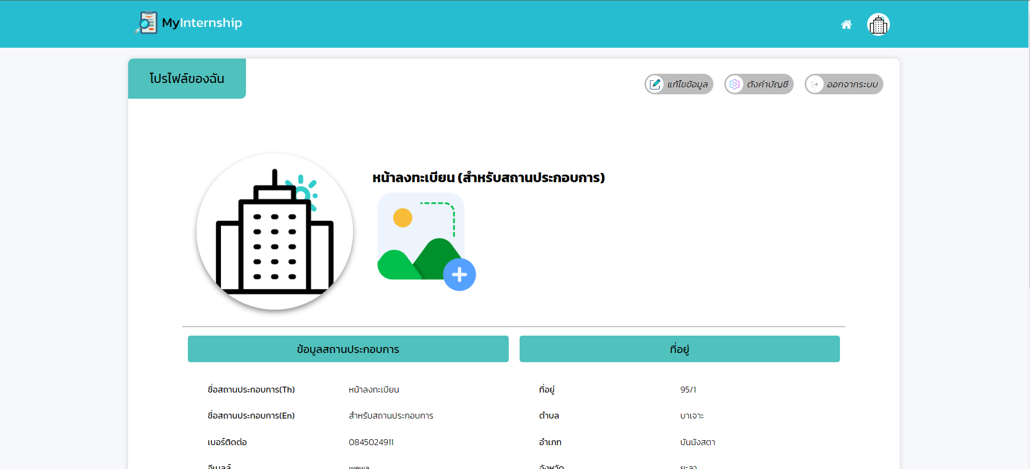

รูปภาพที่ **4.**7 **หน้าโปรไฟล์สำหรับสถานประกอบการ**

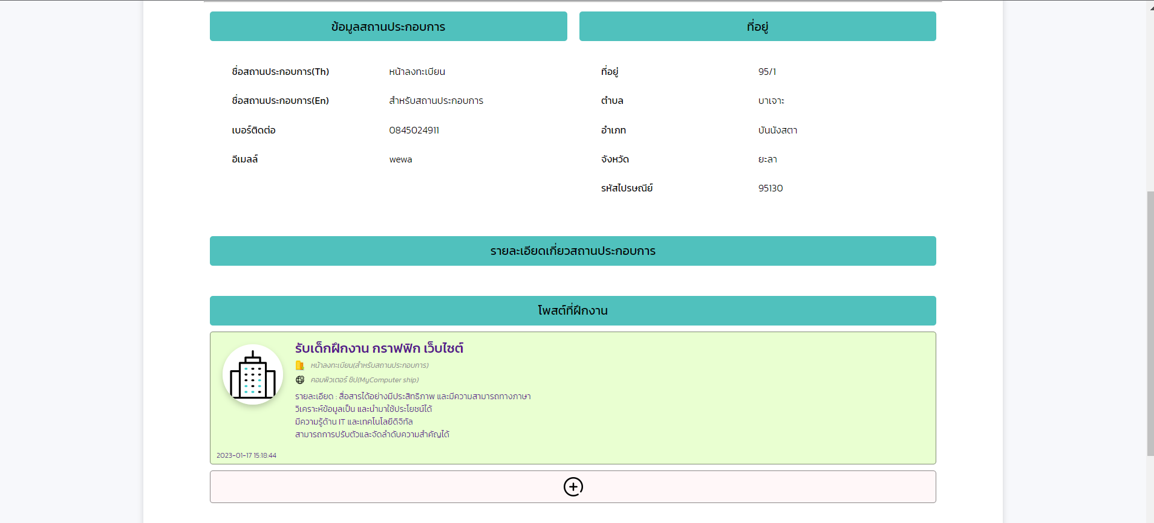

รูปภาพที่ **4.6 โพสต์สำหรับสถานประกอบการ**

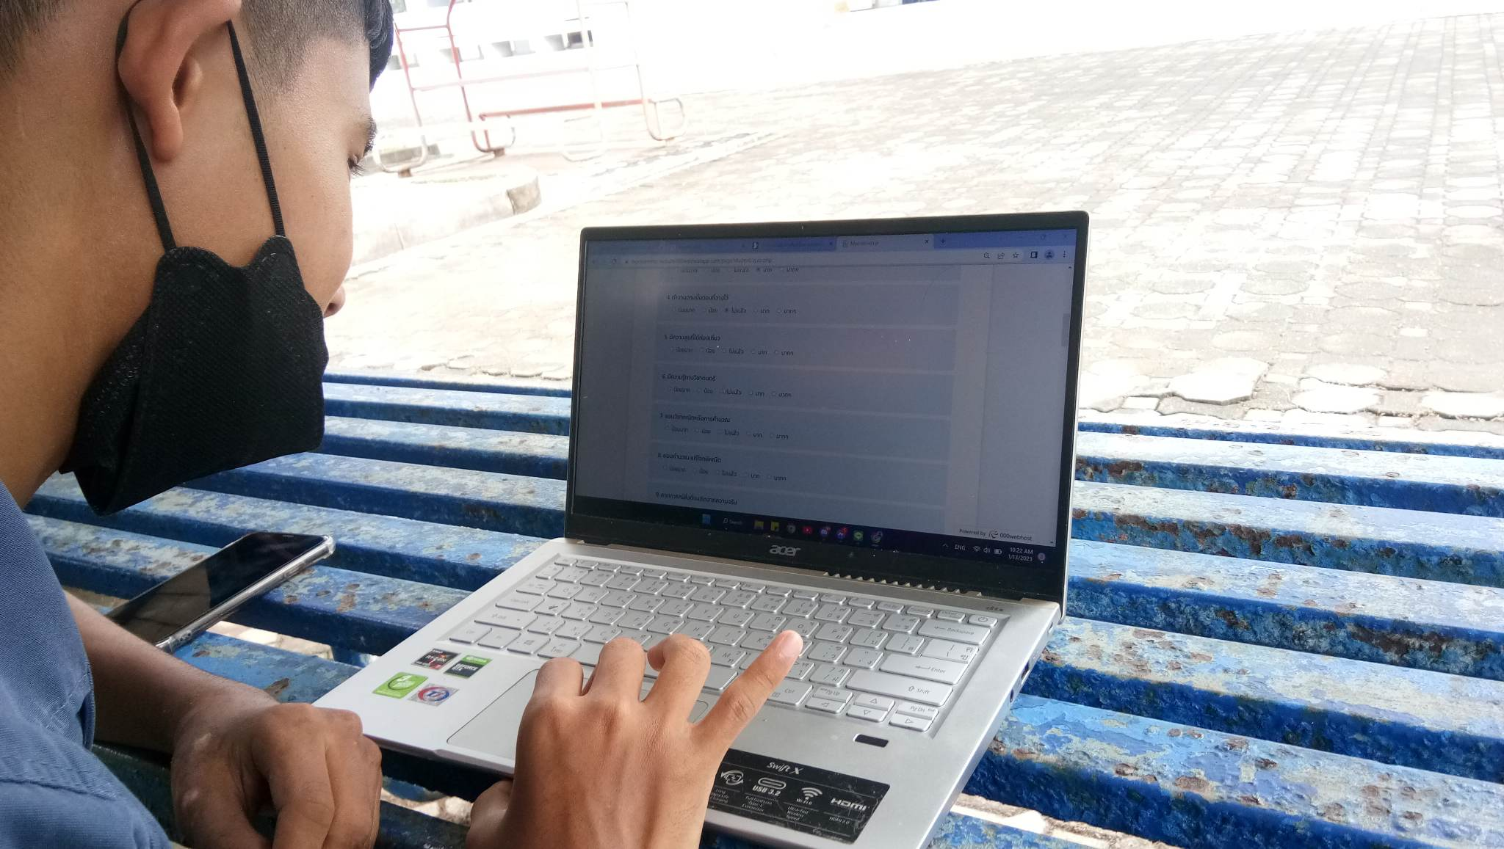

รูปภาพที่ **4.7 นำเว็บไซต์ไปเผยแพร่**

**4.3 ผลการสรุปประเมินระดับความพึงพอในที่**มีการพัฒนาเว็บไซต์ให้คำแนะแนวเกี่ยวกับสถานประกอบการที่เหมาะสมกับนักเรียนนักศึกษาในระดับอาชีวะศึกษา

ตอนที่ 1 ข้อมูลเกี่ยวกับสถานภาพและข้อมูลพื้นฐานของผู้ตอบแบบสอบถาม

**ตารางที่ 4.1 แสดงจำนวนของผู้ตอบแบบสอบถามจำแนกตามเพศ**

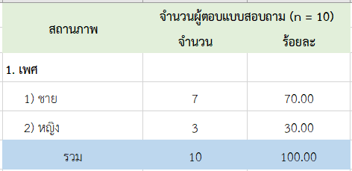

**จากตาราง พบว่า ผู้ตอบแบบสอบถามทั้งหมด 10 คน เป็นเพศชาย คิดเป็นร้อยละ 70 และ เพศหญิง คิดเป็นร้อยละ 30**

**ตอนที่** 2 **การประเมินระดับความพึงพอใจ**

**ผลจากการวิเคราะห์ข้อมูลความพึงพอใจจากการใช้ เว็บไซต์ให้คำแนะแนวสถานที่ฝึกงานที่เหมาะสมกับนักเรียนนักศึกษาในระดับอาชีวศึกษา โดยกำหนดเกณฑ์คะแนนค่าเฉลี่ย ดังนี้**

1.00 **–** 1.49 **หมายถึง มีความพึงพอใจ อยู่ในระดับ น้อยที่สุด**

1.50 – 2.49 **หมายถึง มีความพึงพอใจ อยู่ในระดับ น้อย**

2.50 – 3.49 **หมายถึง มีความพึงพอใจ อยู่ในระดับ ปานกลาง**

3.50 – 4.49 **หมายถึง มีความพึงพอใจ อยู่ในระดับ มาก**

4.50 – 5.00 **หมายถึง มีความพึงพอใจ อยู่ในระดับ มากที่สุด**

**ตารางที่ 4.2 แสดงความพึงพอใจจากการใช้เว็บไซต์ให้คำแนะแนวสถานที่ฝึกงานที่เหมาะสมกับนักเรียนนักศึกษาในระดับอาชีวศึกษา**

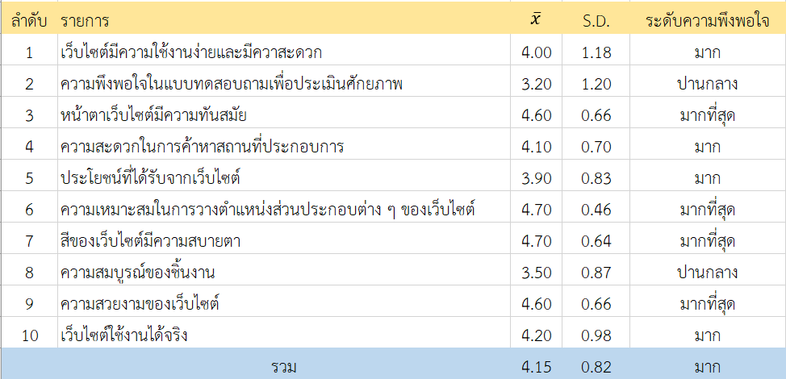

**จากตรางที่** 4.**2** **พบว่าโดยส่วนใหญ่ผู้ประเมินตอบแบบสอบถามความพึงพอใจต่อเว็บไซต์ให้คำแนะแนวสถานประกอบการที่เหมาะสมกับนักเรียนนักศึกษาในระดับอาชีวะศึกษา อยู่ในระดับมาก เมื่อพิจารณาเป็นรายข้อ พบว่า มีระดับความพึงพอใจมากที่สุด คือ ความเหมาะสมในการวางตำแหน่งส่วนประกอบต่าง ๆ ของเว็บไซต์ และ สีของเว็บไซต์มีความสบายตา โดยมีค่าเฉลี่ย (**= 4.70***)*** ***รองลงมาคือ มีระดับความพึงพอใจมากที่สุดเช่นเดียวกัน โดยมีค่าเฉลี่ย* (**= 4.***6***0***) และอันดับที่สาม มีระดับความพึงพอใจมาก คือ เว็บไซต์ใช้งานได้จริง โดยมีค่าเฉลี่ย* (**= 4.***2***0***) ส่วนค่าเฉลี่ยของระดับความคิดเห็นที่มีอันดับต่ำสุด มีระดับความพึ่งพอใจปานกลาง คือ ความพึงพอใจในแบบทดสอบถามเพื่อประเมินศักยภาพ โดยมีค่าเฉลี่ย* (**= ***3***.***2***0***)***